财政与预算

一、财政与财政体制
（一）财政
1.财政职能
财政是以国家为主体的收支活动，财政包括财政收入和财政支出两个部分。作为政治范畴，财政是国家为实现其职能，凭借政治权力参与部分社会产品和国民收入的分配和再分配所形成的一种特殊分配关系。作为经济范畴，财政是以国家为主体的经济行为，是政府集中一部分国民收入用于满足公共需要的收支活动，以达到优化资源配置、公平分配及经济稳定和发展的目标。
财政是国家治理的基础和重要支柱。
财政具有资源配置、收入分配、调控经济和监督管理四种职能。
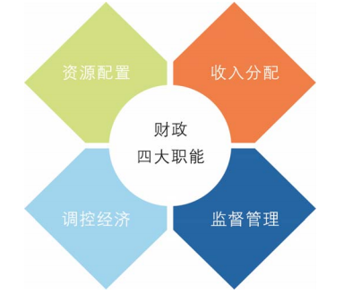
2.财政收入
财政收入是指政府为履行其职能、实施公共政策和提供公共物品与服务需要而筹集的一切资金的总和。财政收入包括税收收入和非税收入。
财政总收入是一个与一般公共预算收入相关的概念。根据财政部统一口径，财政总收入包括地方一般公共预算收入、在当地缴纳的国内增值税中央分享收入、国内消费税、纳入分享范围的企业所得税中央分享收入和个人所得税中央分享收入。财政总收入指标一方面有利于更加全面反映一个地区经济运行的质量和效益，另一方面有利于反映一个地区对中央财政的贡献。
◆税收。是国家为满足社会公共需要，凭借公共权力，按照法律所规定的标准和程序，参与国民收入分配，强制地、无偿地取得财政收入的一种方式。税收是财政收入的主要来源。
我国现行税制形成于1994年的税制改革，2016年征收的税种有18个。
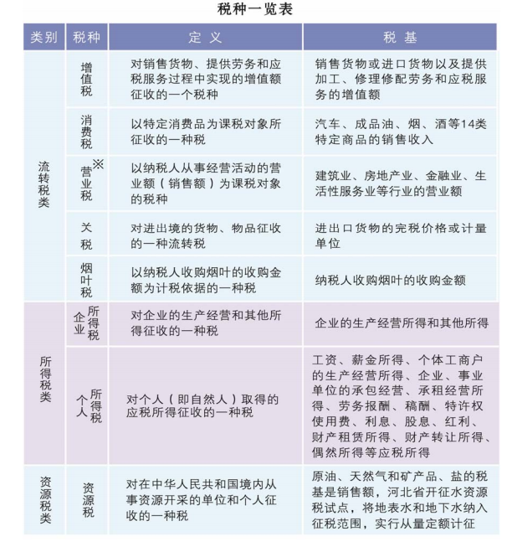
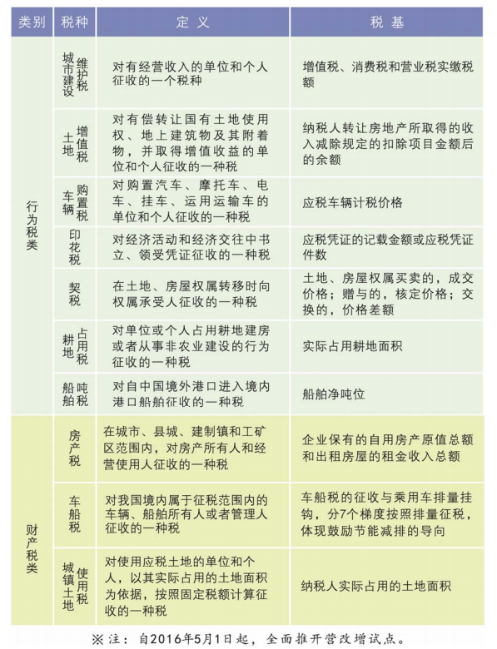
◆非税收入。是指除税收收入和政府债务收入以外，由国家机关、事业单位、代行政府职能的社会团体及其他组织依法利用政府权力、政府信誉、国家资源、国有资产或者提供特定公共服务，通过征收、收取、提取、募集、罚没等方式（统称征收）取得的财政资金。
非税收入项目表
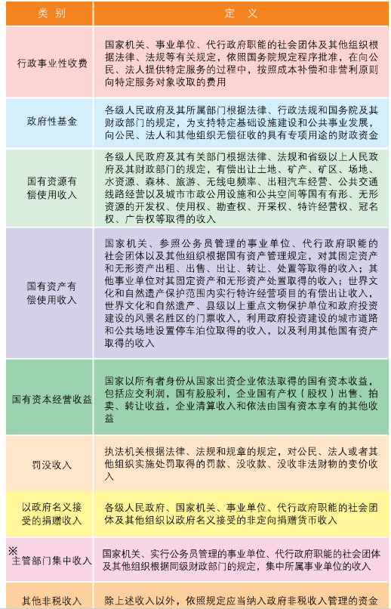
※注：随着事业单位体制改革的深入进行，主管部门应当与事业单位财务实行彻底脱钩，逐步取消主管部门集中事业单位收入。
3.财政支出
财政支出是政府为提供公共产品和服务，满足社会共同需要而进行的财政资金的支付。财政支出同时使用支出功能分类和支出经济分类两种方法。
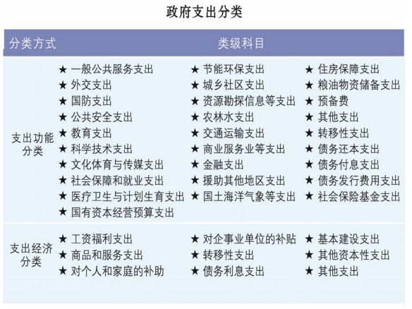
4.地方政府债务
政府债务是政府负有偿还责任的债务。新预算法规定，经国务院批准的省、自治区、直辖市的预算中必需的建设投资的部分资金，可以在国务院确定的限额内，通过发行地方政府债券举借债务的方式筹措。除此以外，地方政府及其所属部门不得以任何方式举借政府债务。
划清政府与企业界限，政府债务不得通过企事业等单位举借。企事业单位因公益性项目举借由非财政性资金偿还的债务，不属于政府债务，但如果出现风险，地方政府为了维护经济安全或社会稳定可能承担一定救助责任。
《国务院关于加强地方政府性债务管理的意见》指出，地方政府举债采取政府债券方式。没有收益的公益性事业发展确需政府举借一般债务的，由地方政府发行一般债券融资，主要以一般公共预算收入偿还。有一定收益的公益性事业发展确需政府举借专项债务的，由地方政府通过发行专项债券融资，以对应的政府性基金或专项收入偿还。
（二）财政体制
1.财政体制
财政体制是指处理政府间财政关系的基本制度，包括政府间支出责任划分、收入划分和财政转移支付等基本要素。
科学的财税体制是优化资源配置、维护市场统一、促进社会公平、实行国家长治久安的制度保障。
——《深化财税体制改革总体方案》
2.现行财政体制
我国现行财政体制是1994年建立的分税制财政体制，即在划分中央与地方事权的基础上，确定中央与地方财政支出范围，并按税种划分中央与地方预算收入。为进一步完善分税制财政体制，2016年国务院又出台了《关于推进中央与地方财政事权与支出责任划分改革的指导意见》，明确指出按照“谁的事权谁承担支出责任”的原则确定各级政府支出责任。
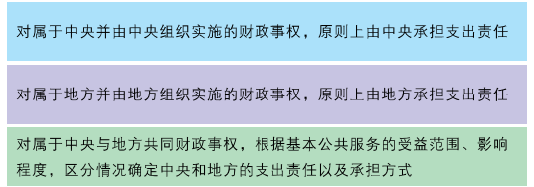
◆转移支付制度。中央政府（或上级政府）对地方政府（或下级政府）进行无偿地财政资金转移所制定的制度。转移支付包括一般性转移支付和专项转移支付。
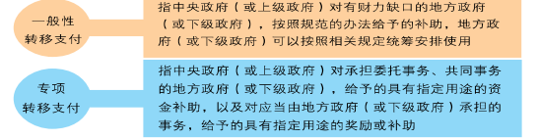
◆税收返还。现行中央对地方税收返还包括：增值税返还、消费税基数返还、所得税基数返还以及成品油价格和税费改革税收返还。国务院决定，从2016年起，调整中央对地方原体制增值税返还方法，由1994年实行分税制财政体制改革时确定的增值税返还，改为以2015年为基数实行定额返还。
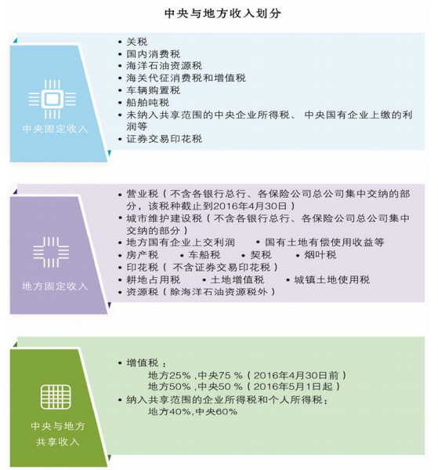
二、预算
预算是经法定程序由国家权力机关批准的政府年度财政收支计划。预算由预算收入和预算支出组成。预算包括一般公共预算、政府性基金预算、国有资本经营预算、社会保险基金预算，政府的全部收入和支出都应当纳入预算。
一般公共预算、政府性基金预算、国有资本经营预算、社会保险基金预算应当保持完整、独立。政府性基金预算、国有资本经营预算、社会保险基金预算应当与一般公共预算相衔接。
（一）一般公共预算
一般公共预算是对以税收为主体的财政收入，安排用于保障和改善民生、推动经济社会发展、维护国家安全、维持国家机构正常运转等方面的收支预算。
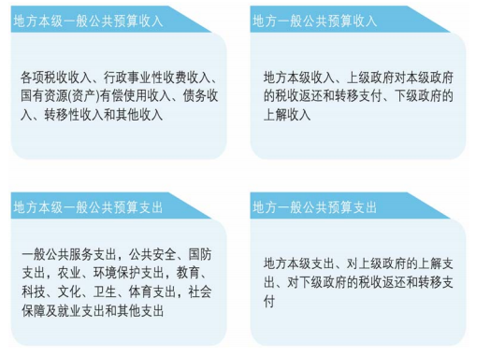
（二）政府性基金预算
政府性基金预算是对依照法律、行政法规的规定在一定期限内向特定对象征收、收取或者以其他方式筹集的资金，专项用于特定公共事业发展的收支预算。
政府性基金预算应当根据基金项目收入情况和实际支出需要，按基金项目编制，做到以收定支。
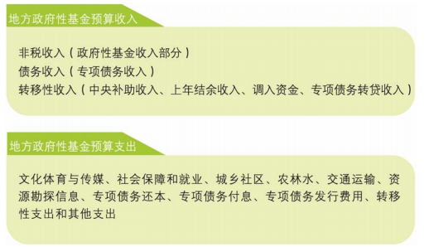
（三）国有资本经营预算
国有资本经营预算是对国有资本收益作出支出安排的收支预算。国有资本经营预算应当按照收支平衡的原则编制，不列赤字，并安排资金调入一般公共预算。
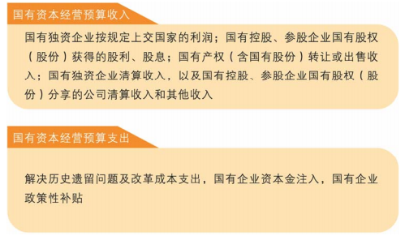
（四）社会保险基金预算
社会保险基金预算是对社会保险缴款、一般公共预算安排和其他方式筹集的资金，专项用于社会保险的收支预算。社会保险基金预算应当按照统筹层次和社会保险险种分别编制，做到收支平衡。
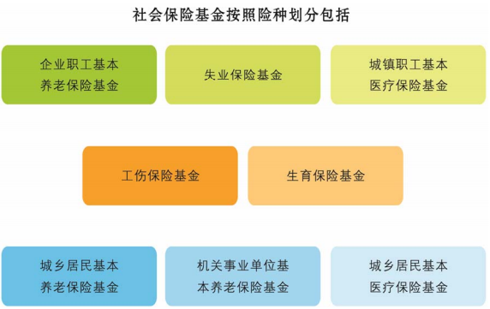
三、财税体制改革
（一）2016年财税体制改革的主要成效
2016年是全面深化改革的关键之年。县财政局扎实推进财税体制改革，取得明显成效，财政的基础性、制度性、支撑性作用得到进一步增强。
1.预算管理制度改革
1-1完善政府预算体系
我县已建立了由一般公共预算、政府性基金预算、社会保险基金预算组成的有机衔接的“全口径”政府预算体系。近年来不断加大财政资金的统筹使用力度，优化了财政资源配置，提高了财政资金使用效益。
项目安排统筹各项资金来源，按照综合预算、统筹管理的要求，依据支出性质和项目排序统筹安排各项支出。提高预算到位率，缩小部门预决算差距。
1-2盘活用好财政存量资金
为提高资金使用效益、缓解财政收支压力，实现稳增长、调结构、惠民生的积极效果，按照《财政部关于推进地方盘活财政存量资金有关事项的通知》（财预〔2015〕15号）文件要求，组织对全县清理历年结转结余资金进行了研究部署，严格贯彻落实财政部和省财政厅关于盘活财政存量资金的政策要求，采取“收、调、减、控”四项措施，着力把“零钱”变成“整钱”，把“死钱”盘活用好，提高资金使用效益。2016年县本级盘活存量资金达11692万元，统筹用于民生等重点支出。
1-3强化预算绩效管理
强化预算绩效目标管理。明确部门在专项资金管理过程中的绩效管理主体责任，对县直部门编制2016年部门预算资金实行绩效目标申报。
开展重点项目直评工作。财政部门在部门自评基础上选取重点项目进行再评价。财政部门和预算部门根据“优、良、中、差”的绩效评价等级，及时整理、归纳、分析、反馈绩效评价结果。预算评价结果作为以后年度预算安排的重要参考因素。
1-4加强政府债务管理
加强政府性债务管理，防范和化解政府性风险，从源头上控制债务规模，严格举借程序，明确支出责任，详细规定了债务举借、使用、偿还、风险控制和监督责任。
加强政府债券资金管理，提高债券资金使用效益。2016年全县共争取地方政府债券资金89039万元，比上年30940万元增加58099万元，其中置换债券15840万元，新增债券15100万元。置换债券有效置换现有的存量高息债务，降低了融资成本，缓解了付息压力，同时通过拉长偿债年限，进一步优化了债务结构，降低了债务风险；新增债券转贷资金进一步加大了对重点项目建设的支持力度，重点用于城市基础设施建设、铁路专用线、扶贫等重大公益性项目，为我县重大基础设施建设提供了坚实的资金保障，在全县收支矛盾异常突出的形势下，新增债券有力缓解了我县财政支出压力。
1-5 推进预决算公开
县级政府预决算除涉密信息和部门外，县级预算支出全部公开到功能分类项级科目，基本支出细化到经济分类款级科目。全县62个部门公开了部门预决算和“三公经费”预决算。
2.税收制度改革
2-1 全面推开“营改增”试点
营业税改征增值税（营改增）是指以前缴纳营业税的应税项目改成缴纳增值税。经国务院批准，自 2016年5月1日起，在全国范围内全面推开营业税改征增值税试点，建筑业、房地产业、金融业、生活服务业等全部营业税纳税人，纳入试点范围，由缴纳营业税改为增值税。
2013年8月1日起，在交通运输业和部分现代服务业实施“营改增”试点；
2014年1月1日起，将铁路运输和邮政业纳入试点范围；
2014年6月1日起，将电信业纳入试点范围；
2016年5月1日起，全面推开“营改增”试点，将建筑业、房地产业、金融业、生活服务业全部纳入营改增试点。
2-2 实施资源税改革
资源税改革，即通过全面实施清费立税、从价计征改革，理顺资源税费关系，建立规范公平、调控合理、征管高效的资源税制度，有效发挥其组织收入、调控经济、促进资源节约集约利用和生态环境保护的作用。
按照国家统一部署，自2016年7月1日起全面实施资源税改革，实行从价计征。我县认真贯彻《关于全面实施资源税改革的通知》（豫财税政〔2016〕34号），坚持“税费平移总体上不增加企业负担”和“既要促进经济快速发展又要保护生态环境”的原则，确定纳入改革范围的42种矿产品适用的税目税率。改革实施以来，成效明显，一方面矿产资源补偿费停止征收，企业总体负担率下降，税费关系进一步理顺；另一方面税负自动调节机制建立，有利于促进资源节约和综合利用，促进地方可持续发展。
（二）2017年财税体制改革新要求
1.中央经济工作会议有关要求
2016年12月16日，中央经济工作会议指出：一是财政政策要更加积极有效，预算安排要适应推进供给侧结构性改革、降低企业税费负担、保障民生兜底的需要。二是要稳妥推进财税和金融体制改革，落实推动中央与地方财政事权和支出责任划分改革，加快制定中央和地方收入划分总体方案，抓紧提出健全地方税体系方案。
2.全国财政工作会议有关要求
2016年12月29日，全国财政工作会议指出：统筹推进“五位一体”总体布局和协调推进“四个全面”战略布局，坚持稳中求进工作总基调，牢固树立和贯彻落实新发展理念，适应把握引领经济发展新常态，坚持以提高发展质量和效益为中心，坚持以推进供给侧结构性改革为主线，适度扩大总需求。财政政策要更加积极有效，大力实施减税降费政策，深入推进财税体制改革，着力构建现代财政制度，加大财政支出优化整合力度，保障重点领域支出，统筹盘活财政存量资金，提高财政资金使用效益，加强地方政府债务管理，积极防范化解财政风险。
继续实施积极的财政政策，促进实现经济增长预期目标；贯彻推进供给侧结构性改革部署，推动解决供需结构性失衡；深入推进财税体制改革，加快现代财政制度建设；调整优化支出结构，有效保障重点领域支出；加强预算执行管理，确保完成年度预算任务；加强地方政府性债务管理，确保财政可持续。
3.省委工作会议有关要求
2016年12月28日，省委经济工作会议提出：深入推进财税体制改革。健全县级财力保障机制，继续深化部门预算、预算绩效管理、预算公开等各项预算管理制度改革。抓好税收征管体制改革综合试点工作，建立完善地税征收、财政管理、社保发放、审计监督的社会保险费征管新机制。
4.市六次党代会有关要求
2016年9月25日，市六次党代会指出：深化财税和投融资制度改革，认真落实预算管理体制改革、税制改革，推进财政事权和支出责任划伤改革，积极推广PPP模式和政府购买服务，扎实做好财政性涉企资金基金化改革，加快国有资产证券化步伐。
5.市经济工作会议有关要求
2017年1月10日，市委经济工作会议指出：深化财税和投融资体制改革，认真落实预算管理体制和税制改革，推进政府投融资平台市场化转型，扎实作好财政性涉企基金化改革。

